**Демографическая пирамида РФ**

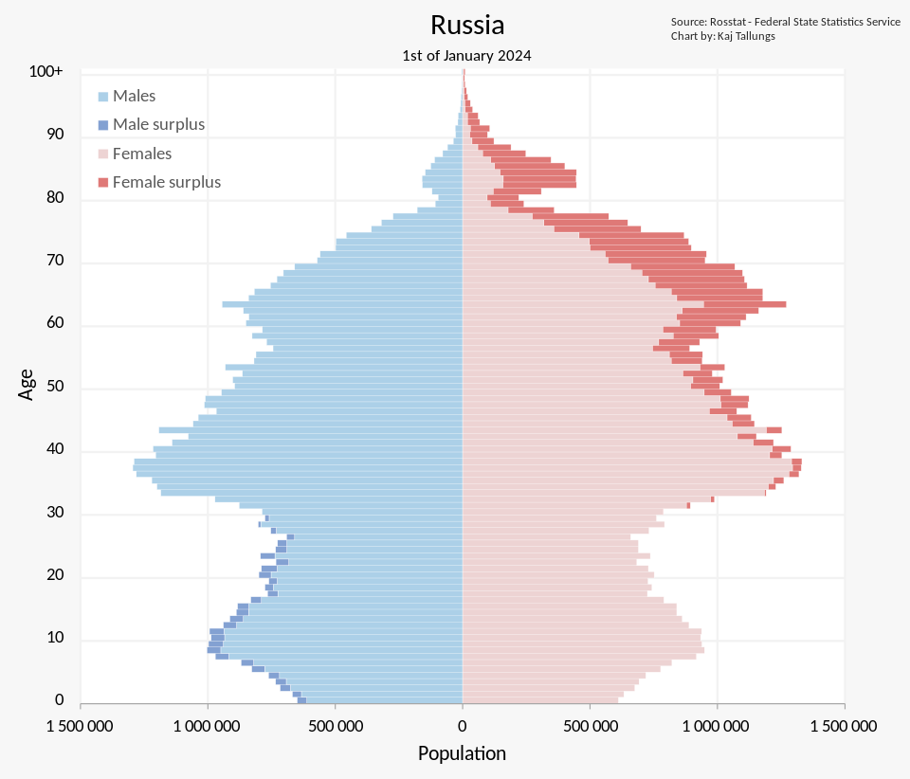

Показатель разбиения демографической пирамиды: Численность мужского и женского населения, возраст. Разница между мужчинами и женщинами по возрастам.

Укажи цель составления демографической пирамиды: Структурирование по выбранным критериям

отразить наглядно численность населения России и разницу между женщинами и мужчинами по возрастам.

Вид декомпозиции демографической пирамиды: Структурная

Население разбито по гендерному признаку(м/ж), численность населения каждой группы указана от 0 до 100 лет, дополнительно пирамида указывает разницу между количеством мужчин и женщин в срезе за каждый год.

Сколько уровней декомпозиции у демографической пирамиды: 3 уровня

Какие это уровни: верхний уровень – гендерный, 2 уровень – возраст, 3 уровень – разница в возрасте

Какие критерии применяются для разбиения каждого уровня:

1 критерий – пол

2 критерий – возраст

3 критерий - численность

порядок построения демографической пирамиды:

1. Деление по полу
2. Возрастная шкала
3. Шкала численности
4. Отображение данных, вычисление и отображение разницы в численности